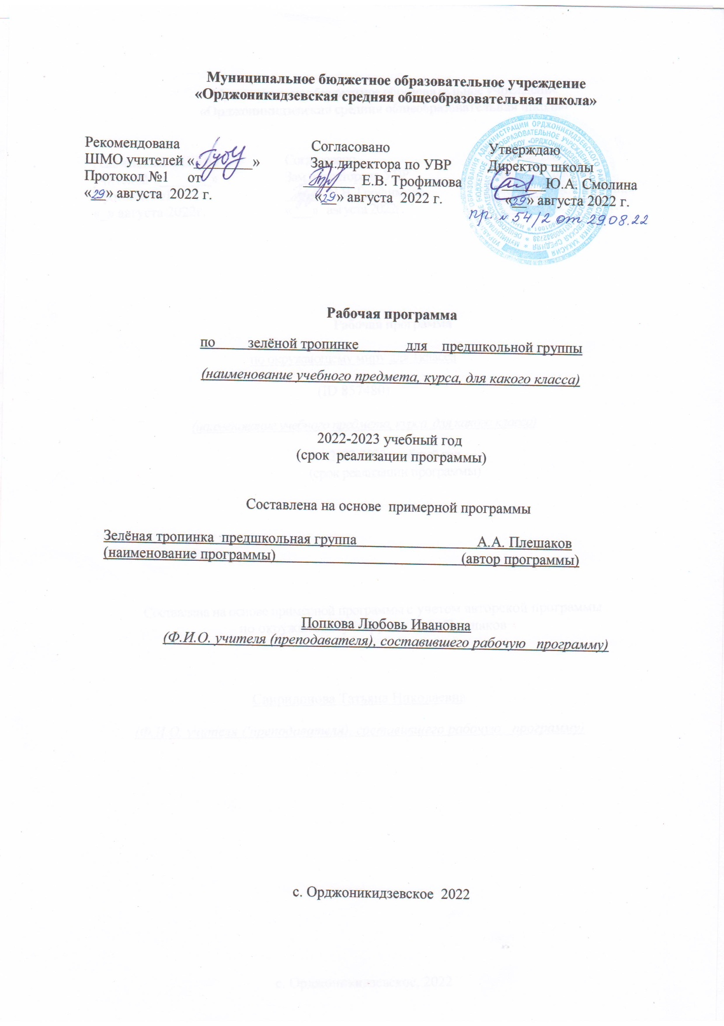

Пояснительная записка
Программа «Зелёная тропинка» нацелена на развитие детей и формирование у них заинтересованного и бережного отношения к природному окружению. Данный курс представляет собой первый для малышей опыт систематизации и научной коррекции накопленных ими в дошкольном возрасте разнообразных природоведческих представлений. Вместе с тем это и первый опыт последовательного приобщения к свойственным естественным научным дисциплинам методам познания, следуя которым нужно как можно больше увидеть своими глазами, сделать своими руками.
В основу подготовки малышей к обучению положены непосредственные наблюдения в природе, действия с предметами, осуществляемые в естественной для детей данного возраста занимательной игровой форме. Эта деятельность дополняется рисованием, раскрашиванием, вырезанием фигур, лепкой и т.д.
При этом большое внимание уделяется формированию также важных умений, как умение выделять свойства предметов (цвет, размеры), находить их общие и отличительные признаки, фиксировать состояние предмета и его смену (явление). Таким образом, осуществляется накопление фактических знаний и опыта познавательной деятельности, необходимое для успешного освоения программы начальной школы.
Программа предусматривает следующие разделы.

Наши друзья животные.
Обитатели живого уголка. Домашние животные. Животные нашей местности.

Зелёное чудо – растение.
Растения нашей местности: распознавание их в природе. Декоративные растения; раскрашивание изображений, рисование, изготовление аппликаций. Лепка из пластилина овощей, фруктов различающихся размерами, формой.цветом. Выращивание детьми растений из семян. Звёзды, Солнце и Луна.
Наблюдение звёздного неба, выделение отдельных созвездий. Солнце и его роль в жизни на Земле. Наблюдение луны на небе. Игра «Путешествие на Луну». Приключение Солнечного Зайчика.
Наблюдение световых лучей, игры с Солнечным Зайчиком, Свет и тень: постановка сценок театра теней.
Круглый год.
Наблюдение сезонных изменений в природе. Времена года.
Планируемые результаты:
- распознавать на рисунках и в природе изученные растения и животных;
- перечислять в правильной последовательности времена года.
Цели: развитие у детей универсальных предпосылок учебной деятельности, познавательных процессов и интеллектуальных способностей; систематизация и научная коррекция накопленных детьми в дошкольном возрасте природоведческих представлений.
Задачи:
Образовательные:
формировать представления о растительном, животном мире, сезонных изменениях в природе, некоторых видах труда и профессиях;
уточнять и систематизировать знания о явлениях природы;
обогащать активный и пассивный словарь;
Развивающие:
развивать словесно-логическое мышление, умение делать выводы, обосновывать свои суждения;
формировать навыки самоконтроля и самооценки;
формировать умения понимать учебную задачу и выполнять ее самостоятельно;
развивать чувство эмпатии, сопереживания к окружающим людям;
развивать творческие способности, воображение;
формировать общеучебные умения: умение работать в коллективе, доводить начатое дело до конца, работать внимательно, сосредоточенно.
Воспитательные:
способствовать воспитанию трудолюбия, доброты, отзывчивости;
способствовать воспитанию интереса и любви к Родине, природе, способность любоваться её красотой, бережно относиться к растениям и животным,
формировать этические нормы и правильное поведение.

Календарно-тематическое планирование.

№ |  | Тема занятий | план | факт | примечание
1 |  | Экскурсия на природу.
2-3 |  | Осенняя жизнь разных растений
4-5 |  | Наши друзья животные
6 |  | Виды животных.
7-8 |  | Бабочки.
9-10 |  | Раскрась насекомых.
11 |  | Рыбы.
12-13 |  | Разнообразие грибов
14 |  | Птицы
15-16 |  | Домашние и дикие животные
17-18 |  | Погода в октябре..Наблюдаем, отмечаем
19-20 |  | Лес – многоэтажный дом
21-22 |  | Домашние и дикие птицы
23-24 |  | Рисуем птиц
25-26 |  | Помоги птицам и диким зверям
27 |  | Обитатели водоёмов
28-29 |  | Разнообразие животных
30-31 |  | Погода в ноябре
32 |  | Отношение людей к животным
33 |  | Лягушки, улитки, черви – тоже животные
34-35 |  | Зимняя экскурсия в природу
36 |  | Зелёное чудо - растения
37-38 |  | Разнообразие растений
39 |  | Экскурсия – растения зимой
40-41 |  | Растения
42 |  | Части растений
43-44 |  | Погода в декабре
45 |  | Животные нашей местности
46 |  | Цветы
47-48 |  | Декоративные растения
49-50 |  | Травянистые растения
51-52 |  | Хвойные растения
53 |  | Грибы
54-55 |  | Съедобные и ядовитые растения
56 |  | Лекарственные растения
57 |  | Звёзды, солнце, луна
58-59 | Созвездия
60-61 | Вселенная
62 | Луна
63-64 | Погода в феврале
65 | Зима проходит
66 | Солнце- наша звезда
67 | Радуга
68-69 | Большая дружная семья (созвездие)
70-71 | Теневой театр
72-73 | Солнце и его роль для жизни на Земле
74-75 | Свет и тень
76-77 | Приключения солнечного зайчика
78-79 | Фрукты и овощи для здоровья людей
80-81 | Охрана природы – забота о животных
82 | Времена года
83 | Времена года - игра
84 | Погода в апреле
85 | Жизнь животных весной
86 | Экскурсия в природу
87 | Птицы весной
88 | Погода в мае
89 | Весна – прекрасный сезон
90 | Первые цветы
91 | Насекомые
92 | Лето красное ожидает ребят
93 | Каникулы, каникулы…..

